

让别人帮助你做你并不关心的事情，叫代理模式（就像代课一样）。

为让自己的能力增强，使得增强后的自己能够使用更多的方法，拓展在自己基础之上的功能的，叫装饰器模式。（装饰物是会附加到被装饰者身上的，装饰者持有装饰物，而代理者是独立存在的且能持有被代理者）

（1. 装饰器模式强调的是增强自身，在被装饰之后你能够在被增强的类上使用增强后的功能。增强后你还是你，只不过能力更强了而已；代理模式强调要让别人帮你去做一些本身与你业务没有太多关系的职责（记录日志、设置缓存）。代理模式是为了实现对象的控制，因为被代理的对象往往难以直接获得或者是其内部不想暴露出来。

2. 装饰模式是以对客户端透明的方式扩展对象的功能，是继承方案的一个替代方案；代理模式则是给一个对象提供一个代理对象，并由代理对象来控制对原有对象的引用

3. 装饰模式是为装饰的对象增强功能；而代理模式对代理的对象施加控制，但不对对象本身的功能进行增强

）

[代理模式和装饰器模式的区别 - 知乎 (zhihu.com)](https://zhuanlan.zhihu.com/p/97499017)

Lambda表达式：

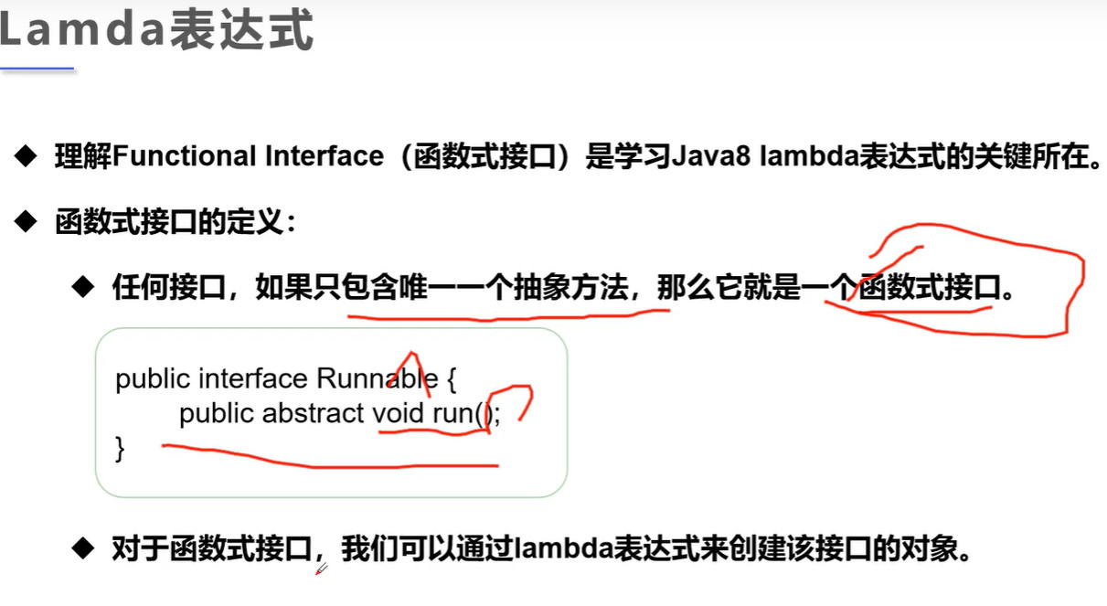

[Java内部类详解 - Matrix海子 - 博客园 (cnblogs.com)](https://www.cnblogs.com/dolphin0520/p/3811445.html)

Java中不允许定义静态类，但是可以定义静态内部类，也就是在类的属性中声明定义一个类，然后用static进行修饰，实际上是把这个内部类作为该类的成员变量，所以可以使用